1. Bạn hãy tìm hiểu và liệt kê những lợi ích của git và github.

* **Git** là một hệ thống kiểm soát phiên bản phân tán mã nguồn mở. Nó phổ biến hơn các hệ thống điều khiển phiên bản khác như SVN, CVS và Mercurial. Kho lưu trữ là không gian dữ liệu để lưu trữ tất cả các tệp được liên kết với dự án. Mỗi nhà phát triển có không gian làm việc riêng tư của họ dưới dạng bản sao làm việc được gọi là kho lưu trữ cục bộ. Họ có thể thực hiện các thay đổi đối với kho lưu trữ cục bộ khi không có kết nối internet. Có thể thực hiện các thay đổi và xem nhật ký khi chúng ngoại tuyến.
* **Những lợi ích mà Git mang lại:**
  + Lưu lại những phiên bản khác nhau của mã nguồn dự án phần mềm.
  + Khôi phục lại các mã nguồn từ một phiên bản bất kỳ khác.
  + Hỗ trợ so sánh dễ dàng hơn giữa các phiên bản.
  + Phát hiện được những vị trí, những phần mà người khác đã chỉnh sửa làm phát sinh lỗi.
  + Khôi phục lại những tập tin đã bị mất đi.
  + Thử nghiệm và mở rộng các tính năng của dự án một cách dễ dàng mà không làm ảnh hưởng đến các phiên bản chính.
  + Hỗ trợ phối hợp thực hiện dự án trong một nhóm mang lại nhiều hiệu quả hơn.
  + Git đảm bảo không có xung đột code giữa các lập trình viên trong một nhóm.
  + Chỉ cần có clone mã nguồn từ kho chứa hoặc clone một phiên bản thay đổi nào đó từ kho chứa hoặc một nhánh nào đó từ kho chứa là lập trình viên có thể bắt tay vào làm việc mọi lúc mọi nơi.

https://itnavi.com.vn/blog/git-la-gi

* **Github** là một dịch vụ lưu trữ dựa trên web dành cho kho lưu trữ kiểm soát phiên bản Git. Nó cung cấp các dịch vụ như quản lý mã nguồn và kiểm soát phiên bản phân tán như Git. Nó cũng chứa các tính năng bổ sung. Nó cung cấp kiểm soát truy cập, theo dõi lỗi, yêu cầu tính năng và quản lý tác vụ cho mỗi dự án.
* **Những lợi ích khi sử dụng Github**
  + Quản lý source code dễ dàng
  + Giúp các developer cải thiện các kỹ năng code, kiểm tra và sửa lỗi code.
  + Cung cấp kho dữ liệu học thuật hữu ích.
  + Dựa vào GitHub, lập trình viên có thể khẳng định được vị thế riêng của mình.

<https://ngucongnghe.com/github-la-gi/#Nhung_loi_ich_khi_su_dung_Github>

https://vn.got-it.ai/blog/github-dung-de-lam-gi-nhung-dieu-can-biet-ve-github-2#Loi_ich_cua_GitHub_doi_voi_lap_trinh_vien

1. Repositories trong github là gì (Tham khảo )? Có thể chứa được tối đa dung lượng bao nhiêu miễn phí? Cho biết kích thước tập tin lớn có thể tải lên repository github. Tham khảo ở, bạn hãy tạo 1 repository với tên là mã số sinh viên của bạn. Trong file readme bạn hãy giới thiệu thông tin về bạn. Chụp hình trang readme đã tạo và dán đường link vào bài tập này.

* **Repository** được hiểu là một kho lưu trữ nơi chứa các files của dự án. Các file đó có thể là code, hình ảnh, âm thanh hoặc mọi thứ liên quan đến dự án. Bạn có thể tổ chức kho lưu trữ của mình dưới nhiều hình thức khác nhau, hai loại kho lưu trữ trong Github là Local Repository và Remote Repository.
  + **Local Repository**: là một lại repository nằm trên máy tính của bạn, repository này có nhiêm vụ đồng bộ hóa với remote repository bằng các lệnh của git.
  + **Remote Repository**: là một loại repository được cài đặt trên server chuyên dụng. Ví dụ như: GitHub, [GitLab](https://wiki.tino.org/gitlab-la-gi/), Bitbucket,…
* Có thể chứa được tối đa dung lượng bao nhiêu miễn phí
* Cho biết kích thước tập tin lớn có thể tải lên repository github
* Tạo 1 repository với tên là mã số sinh viên của bạn:

https://github.com/nahkk07/B1906319

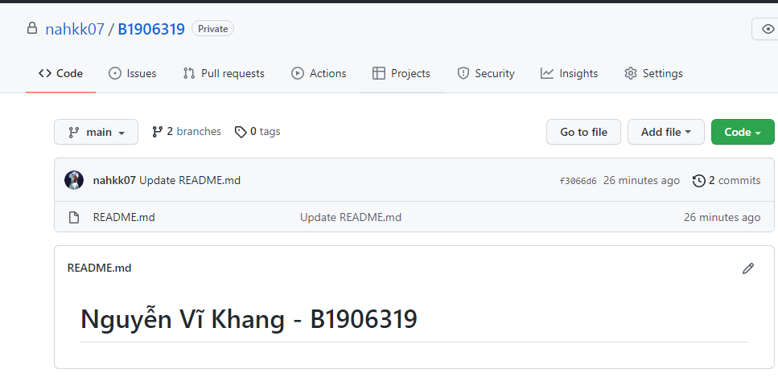

1. Branch trong git là gì? Bạn hãy tạo 1 branch tên “nhanhphu-<mssv của bạn>”

* Branch là cái dùng để phân nhánh và ghi lại luồng của lịch sử. Branch đã phân nhánh sẽ không ảnh hưởng đến branch khác nên có thể tiến hành nhiều thay đổi đồng thời trong cùng 1 repository.
* Hơn nữa, branch đã phân nhánh có thể chỉnh sửa tổng hợp lại thành 1 branch bằng việc hợp lại (merge) với branch khác.

<https://backlog.com/git-tutorial/vn/stepup/stepup1_1.html>

* Tạo branch

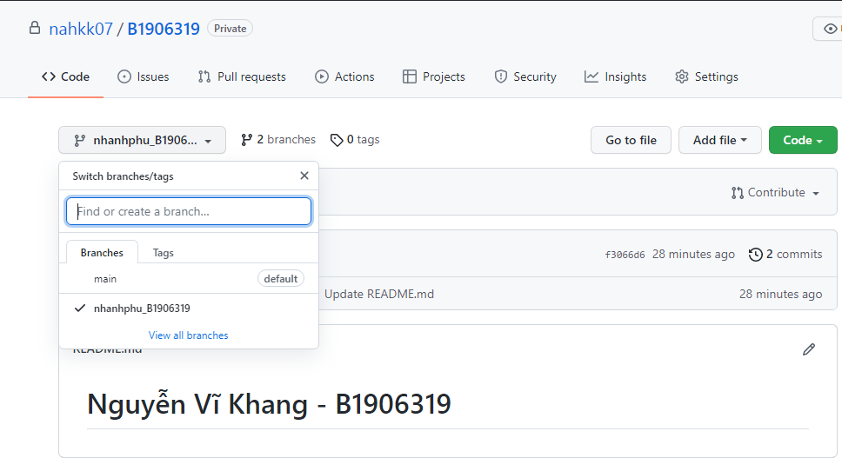

https://vn.got-it.ai/blog/huong-dan-cach-tao-branch-trong-git

1. Hãy cho biết hành động commit, push, pull trong git là gì?

* **Lệnh git commit** thực hiện lưu vào CSDL Git toàn bộ nội dung chứa trong index (vùng staging) và kèm theo nó là một đoạn text thông tin (log) mô tả sự thay đổi của của commit này so với commit trước. Sau khi commit con trỏ HEAD tự động dịch chuyển đến commit này (Trong nhánh hiện tại)
* **Lệnh git push** được sử dụng để đẩy các commit mới ở máy trạm (local repo) lên server (remote repo). Nguồn để đẩy lên là nhánh mà con trỏ HEAD đang trỏ tới (nhánh làm việc).
* **Lệnh git pull** lấy về thông tin từ remote và cập nhật vào các nhánh của local repo.

1. Hãy thực hiện hành động upload tập tin thực hành buổi 5 lần trước lên github và commit.

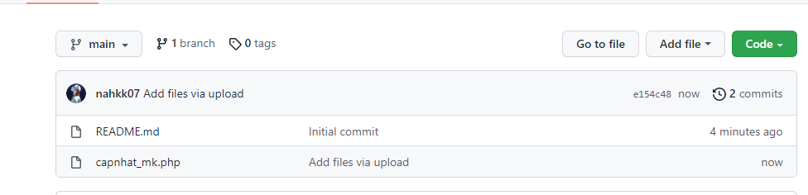

1. Thực hiện lệnh git clone … để download code từ  repository bạn tạo ở câu số 3.

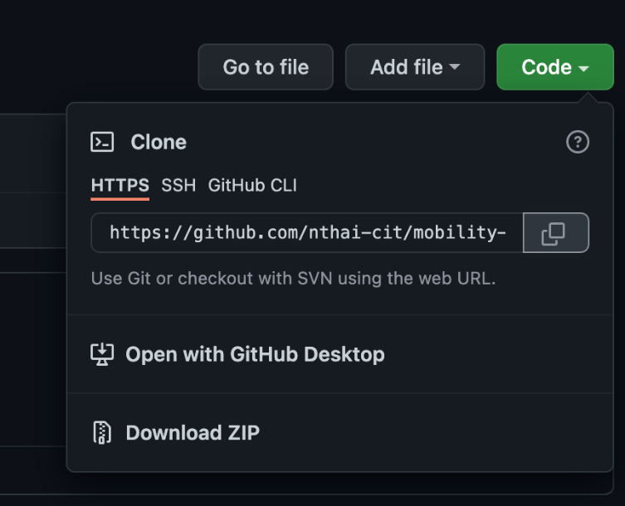

1. Chép 1 tập tin thực hành buổi 4 vào thư mục vừa download xuống và thực hiện lệnh

git add .

git commit -m “upload du lieu”

git push

Hãy cho biết ý nghĩa 3 lệnh trên. Và quan sát kết quả trên trang github của bạn đã tạo ở câu 3 và nhận xét.

* **Lệnh git add** sử dụng để đánh chỉ mục (index) các nội dung mới, mới cập nhật trong thư mục làm việc, nó chuẩn bị nội dung sắp xếp cho lần commit tiếp theo.
* **Lệnh** **git commit -m “upload du lieu”**: Lệnh trên tạo ra một commit với nội dung lấy từ vùng staging, một điểm trong lịch sử commit được tạo ra với thông tin là dòng thông tin nhập vào.
* **Lệnh git push** được sử dụng để đẩy các commit mới ở máy trạm (local repo) lên server (remote repo). Nguồn để đẩy lên là nhánh mà con trỏ HEAD đang trỏ tới (nhánh làm việc).

1. Upload tập tin thực hành buổi 3 lên trang github của bạn và thực hiện lệnh

git pull

Quan sát kết quả đạt được và nhận xét.

* Tập tin vừa tải lên đã được cập nhật trong tâp tin clone

1. Bạn hãy add các contributor là những bạn sẽ làm cùng nhóm với bạn

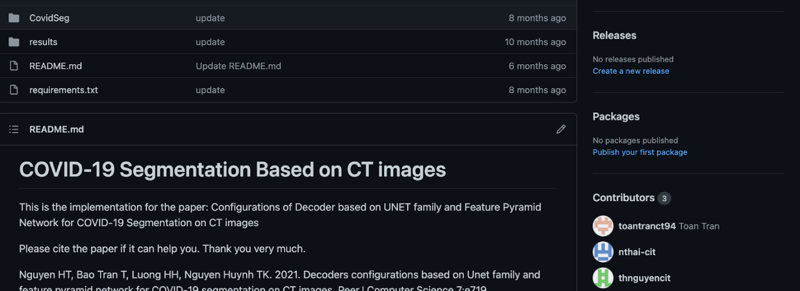

1. Tham khảo ở: <https://www.makeareadme.com/>, hãy trang trí trang readme của bạn sao cho đẹp với các mô tả thông tin bài tập nhóm.